МИНИСТЕРСТВО ЦИФРОВОГО РАЗВИТИЯ, СВЯЗИ И МАССОВЫХ КОММУНИКАЦИЙ РОССИЙСКОЙ ФЕДЕРАЦИИ
ФЕДЕРАЛЬНОЕ ГОСУДАРСТВЕННОЕ БЮДЖЕТНОЕ ОБРАЗОВАТЕЛЬНОЕ УЧРЕЖДЕНИЕ ВЫСШЕГО ОБРАЗОВАНИЯ
«САНКТ-ПЕТЕРБУРГСКИЙ ГОСУДАРСТВЕННЫЙ УНИВЕРСИТЕТ ТЕЛЕКОММУНИКАЦИЙ ИМ. ПРОФ. М. А. БОНЧ-БРУЕВИЧА»
(СПбГУТ)
ОТЧЕТ
ЛАБОРАТОРНАЯ РАБОТА №1
ИМИТАЦИОННОЕ МОДЕЛИРОВАНИЕ СЛУЧАЙНЫХ ПОТОКОВ
Руководитель,
старший преподаватель Гребенщикова А.А.
подпись, дата

Исполнитель,
группа ИКПИ-32 Филимонов Д.Е.
подпись, дата

- Моделирование простейшего потока
Я построил структуру модели для изучения свойств потока. В этом случае, мы рассматриваем только источник заявок, систему обслуживания мы можем не использовать вовсе. Однако, для исследования свойств потока будет удобно иметь один или несколько элементов на которые поступает исследуемый поток. Поэтому, построим исходную модель в виде знакомой ранее структуры, содержащей источник (source) заявок, очередь (queue), элемент задержки (delay) и sink (рисунок 1), дополнительно модель содержит: два параметра (a и b), два элемента «событие» (event), две переменные (cnt) и (tm), элемент «данные гистограммы» (iaTime), гистограмму и временной график
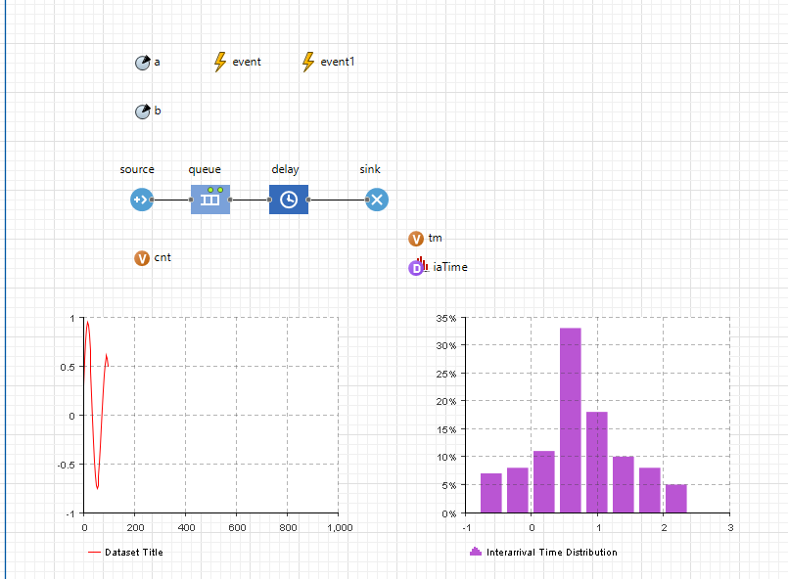
- Определить свойства элементов модели
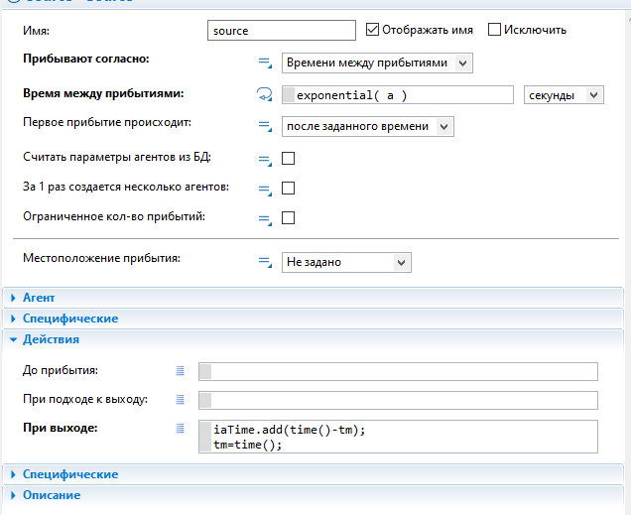
3. Проверка функционирования
